# **Introduzione**

In questo documento vedremo descritte le funzionalità introdotte alla fine dell’iterazione 4, la quale si basa sull’introduzione di funzioni che permettano la richiesta e l’accettazione dei prodotti.

Fanno parte della corrente iterazione i seguenti casi d’uso:

* **UC10: Richiesta Nuovo Prodotto**
* **UC11: Approvazione Richiesta Prodotto**

Nella prima parte del documento vengono messi a disposizione gli schematici di progettazione dell’intera iterazione, nella seconda parte vengono specificati i casi d’uso con i relativi diagrammi di sequenza e contratti tra le operazioni per spiegarne il funzionamento.

# **Progettazione orientata agli oggetti**

# 2.1. Modello di dominio (aggiornato)

Nella quarta iterazione, all’interno del modello di dominio è stata inserita la classe **Richiesta Prodotto** che rappresenta le richieste di nuova strumentazione eseguite dai dipendenti, prima che un amministratore possa approvare o rifiutare la richiesta

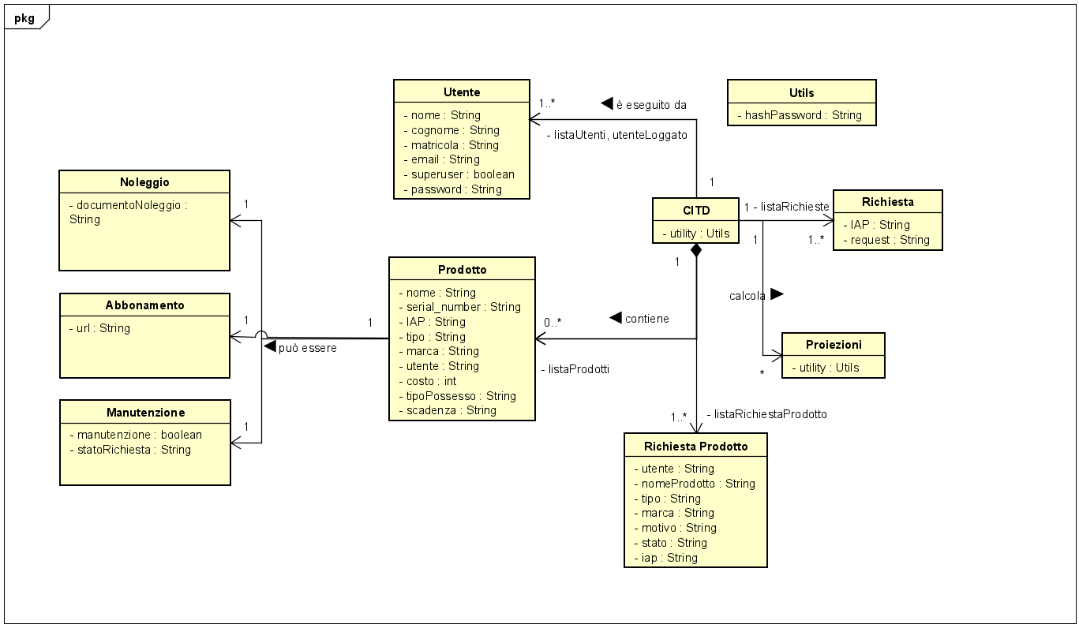

# 2.2. Diagramma delle classi (aggiornato)

Facendo riferimento al modello di dominio del paragrafo precedente, è stato quindi sviluppato il relativo diagramma delle classi, nella quale vengono enfatizzate le varie funzionalità dettagliate per ogni classe.

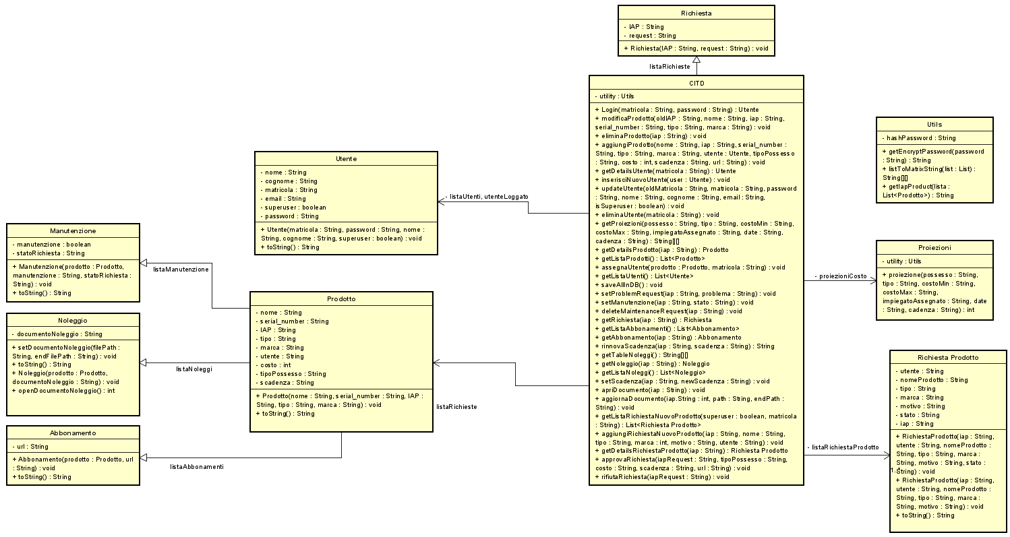

# **Aggiornamenti casi d’uso**

# 3.1. UC10 Richiesta Nuovo Prodotto

|  |  |
| --- | --- |
| **Nome** | **UC10: Richiesta Nuovo Prodotto** |
| **Confine d’uso** | Applicazione software CITD |
| **Livello** | Obiettivo impiegato |
| **Attore primario** | Impiegato |
| **Parti interessate** | * Impiegato: vuole un sistema veloce che gli permetta di perdere meno tempo nella richiesta di nuovi prodotti utili al raggiungimento dei propri obiettivi. * Azienda: vuole un software veloce che permetta di ricevere le richieste dei propri dipendenti in modo organizzato, permettendogli di gestirle al meglio. |
| **Pre-condizioni** | Gli impiegati sono identificati e autenticati. |
| **Post-condizioni:**  **Garanzie di successo** | L’impiegato potrà inviare una richiesta che potrà essere accettata o meno dall’amministratore. |
| **Scenario principale** | 1. L’impiegato accede al software. 2. L’impiegato entra della sezione per la richiesta di un nuovo prodotto. 3. Il sistema propone un’interfaccia con un form da compilare per effettuare la richiesta. 4. L’impiegato compila il form e seleziona il tasto di invio. 5. Il sistema salva la richiesta e ne notifica la presenza all’amministratore. |
| **Estensioni** | 1. Visualizzazione stato della richiesta    1. L’impiegato entra nella sezione per la richiesta di un nuovo prodotto.    2. L’impiegato seleziona il tasto “richieste effettuate”.    3. Il sistema propone un’interfaccia con tutte le richieste effettuate dall’impiegato con il relativo stato. |
| **Ripetizione** | In relazione a quando è necessario richiedere nuovi prodotti. |

Di seguito è presente il diagramma di sequenza di sistema inerente al caso d’uso appena discusso

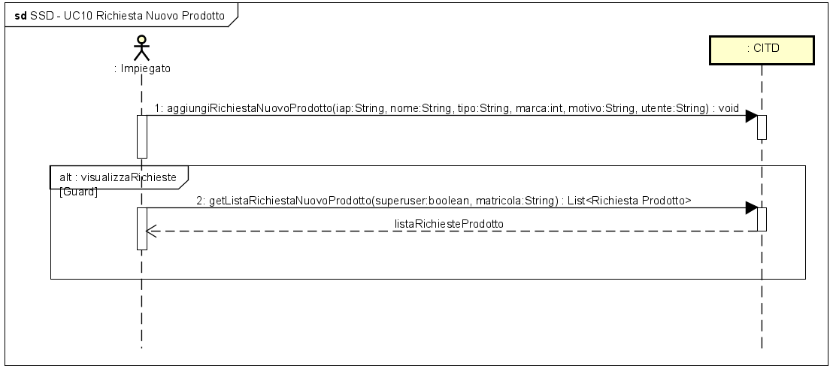

# 2.2. UC11 Approvazione Richiesta Prodotto

|  |  |
| --- | --- |
| **Nome** | **UC11: Approvazione Richiesta Prodotto** |
| **Confine d’uso** | Applicazione software CITD |
| **Livello** | Obiettivo Amministratore |
| **Attore primario** | Amministratore |
| **Parti interessate** | * Amministratore: vuole un sistema veloce che gli permetta di perdere meno tempo nell’approvazione delle richieste fatte dai diversi impiegati. * Azienda: vuole ottimizzare il processo di approvazione delle richieste. |
| **Pre-condizioni** | L’amministratore è identificato e autenticato |
| **Post-condizioni:**  **Garanzie di successo** | L’amministratore potrà scegliere se accettare o meno una richiesta fatta da un impiegato. |
| **Scenario principale** | 1. L’amministratore accede al software. 2. L’amministratore accede alla sezione di approvazione delle richieste. 3. Il sistema propone un’interfaccia con un elenco di tutte le richieste fatte dai dipendenti con la possibilità di filtrare in base all’utente che ha fatto la richiesta o al tipo. 4. L’amministratore potrà selezionare una delle richieste e scegliere se accettarla o rifiutarla. 5. Il sistema aggiorna lo stato della richiesta selezionata. |
| **Estensioni** | 1. L’amministratore inserisce i dati di ricerca    1. L’amministratore conferma la sua richiesta, comunicando al sistema che può effettuare la ricerca con i parametri inseriti.    2. Il sistema effettua una ricerca tra le richieste, considerando solo quelle accettate dalla ricerca filtrata.    3. Il sistema restituisce i dati richiesti. |
| **Elenco dei dati** | Sarà possibile filtrare per:   * Utente * Tipo richiesta |

Di seguito è presente il diagramma di sequenza di sistema inerente al caso d’uso appena discusso

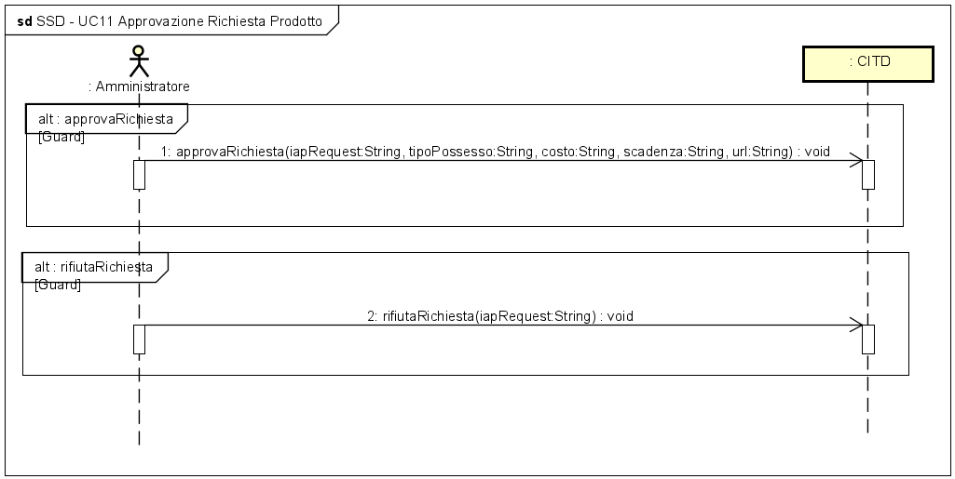

# **Diagrammi di sequenza**

In questo paragrafo verranno attenzionati i diagrammi di sequenza che fanno parte della quarta iterazione.

* Viene creata la richiesta di un nuovo prodotto

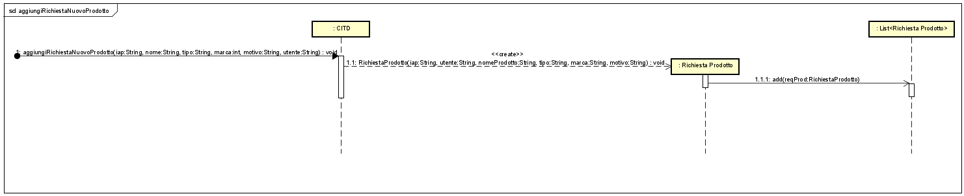

* Vengono visualizzate le richieste di nuovo prodotto

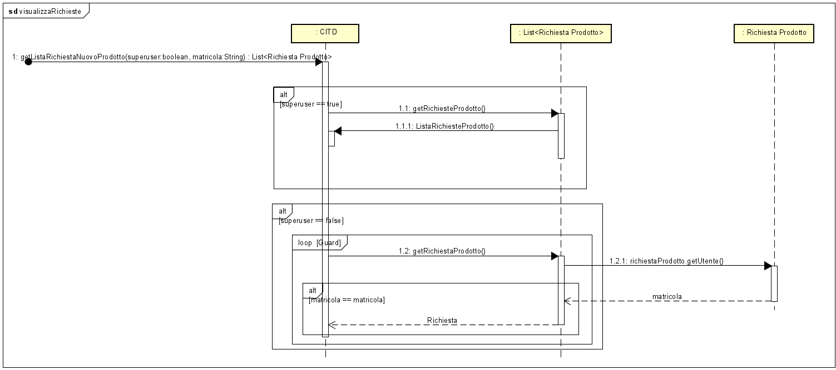

* Approvazione richiesta di un nuovo prodotto

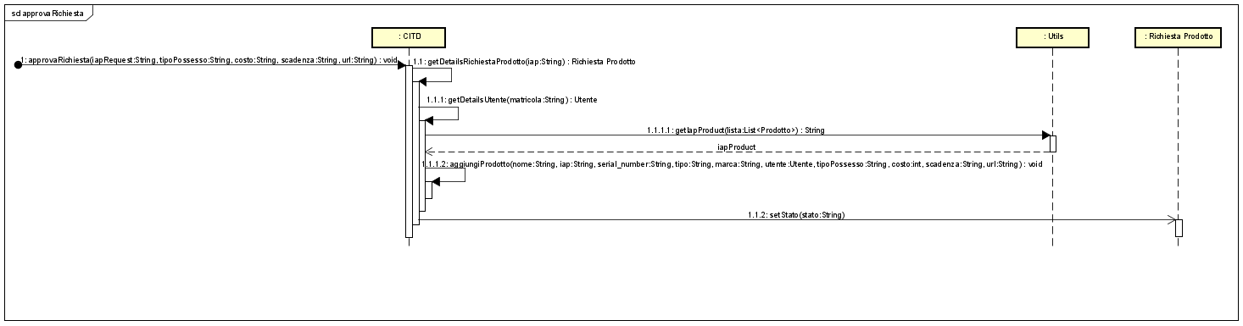

* Rifiuto richiesta nuovo prodotto

